ČESKÁ ASTRONOMICKÁ SPOLEČNOST
sekretariát: Astronomický ústav AV ČR, v. v. i., Boční II / 1401, 141 31 Praha 4
tel. 267 103 040, info@astro.cz


ASTRONOMICKÝ ÚSTAV AV ČR, v. v. i.

Fričova 298, 251 65 Ondřejov

Tiskové prohlášení
České astronomické společnosti a Astronomického ústavu AV ČR, v. v. i.
číslo 130 z 20. 8. 2009

DO KOSMU POLETÍ PĚTISTÝ ČLOVĚK

Na úterý 25. srpna 2009 plánuje NASA (National Aeronautics and Space Administration, Národní úřad pro letectví a kosmonautiku) start raketoplánu Discovery k rutinní zásobovací misi STS-128 na Mezinárodní kosmickou stanici. Pilotem expedice je americký astronaut Kevin Ford, který se vydává na svou první vesmírnou misi. Odnese si z ní ale jedno pozoruhodné prvenství - stane se pětistým člověkem, který překročí práh atmosféry a podívá se do vesmíru. V den startu STS-128 uplyne celkem 48 let, 4 měsíce a 13 dní od mise Jurije Gagarina, prvního člověka ve vesmíru.

Pojďme se při této příležitosti trochu ohlédnout za historií dobývání kosmického prostoru člověkem.

Lidé vždycky zvedali hlavu k obloze plné hvězd a snili o cestování vesmírem. A 12. dubna 1961 se sen splnil. V kosmické lodi Vostok-1 z kosmodromu Bajkonur odstartoval sovětský kosmonaut Jurij Gagarin a po jednom obletu naší planety se po 108 minutách bezpečně vrátil zpět. Stal se prvním člověkem, který se kdy podíval na naši Zemi shora.

První Američan se do vesmíru podíval až téměř o rok později - 20. února 1962 astronaut John Glenn v kabině Mercury-Friendship 7 obletěl Zemi třikrát.

Na řadě bylo další „prvenství“ Sovětského svazu - 16. června 1963 byla vypuštěna kosmická loď Vostok-6 s první ženou na palubě – Valentinou Těreškovovou. To byla však na dlouhých téměř 20 roků jediná žena ve vesmíru – dalšími byly až v roce 1982 sovětská kosmonautka Světlana Savická a v roce 1983 americká astronautka Sally Rideová. Do současné doby se do kosmu podívalo celkem 51 žen ze sedmi států světa.

Ve volném kosmu
Další prvenství získal tehdejší SSSR 18. března 1965, kdy Alexej Leonov opustil ve skafandru kabinu lodi Voschod-2 a uskutečnil první kosmickou vycházku. V červnu téhož roku provedl první americký výstup z lodi astronaut Edward White, člen posádky Gemini-4. Do dnešních dnů bylo uskutečněno celkem 626 kosmických vycházek trvajících v součtu více než 142 dní. Ta nejdelší trvala 8 hodin a 56 minut a uskutečnili jí na Mezinárodní kosmické stanici ISS v roce 2001 američtí astronauti James Voss a Susan Helmsová.
Na Měsíc…
Americký program pilotovaných letů na Měsíc, vyhlášený presidentem J.F. Kennedym v květnu roku 1961, se po počáteční tragické nehodě Apolla-1 rozběhl na plné obrátky a na Vánoce 1968 kosmická loď Apollo-8 s tříčlennou posádkou desetkrát obletěla Měsíc. Program Apollo vyvrcholil 20. července 1969, kdy se Neil Armstrong jako první člověk dotknul povrchu Měsíce. Celkem se po něm prošlo v letech 1969-1972 dvanáct amerických astronautů a dvanáct dalších se dostalo aspoň na jeho oběžnou dráhu. Jako dodnes poslední se po měsíčním povrchu procházel v prosinci 1972 velitel expedice Apollo-17 astronaut s česko-slovenskými předky Eugene Cernan.

499 lidí ve vesmíru
Do dneška se do vesmíru podívalo celkem 499 lidí, z toho 320 z USA (42 žen a 278 mužů), 103 z Ruska nebo bývalého Sovětského svazu (100 mužů a pouhé 3 ženy!) a zbývajících 76 (70 mužů a 6 žen) bylo z dalších 34 zemí všech kontinentů.
Třetí zemí, po SSSR/Rusku a USA, která dokázala vyslat astronauta do kosmu pomocí vlastních technologií, je Čína. Prvním čínským kosmonautem byl v říjnu 2003 Jang Li-wej.
Prvním nesovětským a neamerickým kosmonautem byl v březnu 1978 československý kosmonaut Vladimír Remek v rámci programu Interkosmos, celkově 87.člověk na oběžné dráze kolem naší Země.

Raketoplány
Na den přesně po dvaceti letech od startu Jurije Gagarina, 12. dubna 1981, se z floridského Kennedyho kosmodromu vznesl první americký raketoplán Columbia. Od té doby uskutečnila flotila pěti raketoplánů celkem 127 kosmických výprav, do plánovaného ukončení jejich provozu v roce 2010 zbývá ještě posledních sedm startů.

Orbitální rekordmani
Sovětská orbitální stanice Mir (1986-2001) a v současnosti dokončovaná Mezinárodní kosmická stanice ISS „vyrobily“ řadu kosmických rekordmanů. Ruský kosmonaut Valerij Poljakov prožil na stanici Mir v letech 1994-95 bez přerušení celkem 437 dní a vytvořil absolutní rekord v délce kosmického letu.
Celkově nejvíce času strávil ve vesmíru ruský kosmonaut Sergej Krikaljov, ten svých 804 dnů ve stavu beztíže prožil v průběhu 6 vesmírných letů.
Americkou rekordmankou, a současně ženou s nejvíce nalétanými dny, je astronautka Peggy Whitsonová, která absolvovala dva dlouhodobé pobyty na ISS v celkové délce téměř 377 dní.

Kosmické tragédie
Dobývání vesmíru však není bez rizika. Katastrofou začal už program Apollo, když v lednu 1967 při běžném předstartovním testu uhořela tříčlenná posádka Apolla-1. V dubnu téhož roku zahynul při návratu z vesmíru v lodi Sojuz-1 sovětský pilot Vladimír Komarov. Další tragédie postihla v červnu 1971 kosmickou loď Sojuz-11, ve které se udusila při návratu na Zem celá tříčlenná posádka.
Americká NASA ztratila dva ze svých pěti raketoplánů. Ten první 28. ledna 1986, když explodoval krátce po startu raketoplán Challenger, na jehož palubě zahynulo všech sedm astronautů, včetně první americké učitelky vyslané do kosmu Christy McAuliffeové.
Při návratu z kosmické výpravy STS-107 se nad územím USA rozpadl 1.února 2003 nejstarší americký raketoplán Columbia a v jeho troskách zahynula celá posádka, pět mužů a dvě ženy. Mezi nimi i první izraelský astronaut Ilan Ramon.

Člověk byl vždy tvor zvídavý a i za to se někdy platí ta nejvyšší cena. Kosmický program ale pokračuje, což je dobře. Jedině tak máme možnost poznat vesmír okolo nás. A když se nyní do kosmu vydává již pětistý člověk, je to určitě důvod k radosti, ale i bilancování a úvahám, jak daleko se v budoucnosti odvážíme.

Milan Halousek - předseda Astronautické sekce České astronomické společnosti
a vedoucí Odboru vzdělávání České kosmické kanceláře, o.p.s.
a
Vít Straka - Astronautická sekce České astronomické společnosti
Kontakty:
Milan Halousek: tel. 602 153 564, milan@halousek.eu, http://www.czechspace.cz, http://halmil.blog.cz
Vít Straka: tel. 777 572 979, vitek.straka@seznam.cz

Další informace:
http://mek.kosmo.cz/bio/index.htm - přehled kosmických lodí a kosmonautů
http://www.astro.cz – Česká astronomická společnost

Fotografie:
archiv autorů

Kosmické milníky
1. člověk v kosmu: Jurij A. Gagarin ( SSSR) - 12. 4. 1961
100. člověk ve vesmíru: Viktor P. Savinych (SSSR) - 12. 3. 1981
200. člověk ve vesmíru: Alexandr I. Lavejkin (SSSR) - 5. 2. 1987
300. člověk ve vesmíru: Carl E. Walz (USA) - 12. 9. 1993
400. člověk ve vesmíru: Paul W. Richards (USA) - 8. 3. 2001
500. člověk ve vesmíru: Kevin A.Ford (USA) - 25. 8. 2009 (plánovaný start)

────────────────────────────────────────────────────────

Členové Astronautické sekce ČAS sledují aktivity v oblasti kosmonautiky, přednášejí pro veřejnost a publikují ve veřejných sdělovacích prostředcích.

Česká kosmická kancelář, o.p.s. (Czech Space Office) je soukromá nezisková společnost, která byla založena v roce 2003 a slouží jako administrativní, informační a poradenské centrum v nejširším spektru kosmických aktivit v České republice. Je kontaktní organizací pro spolupráci s Evropskou kosmickou agenturou (European Space Agency). Školám, mediím i dalším zájemcům poskytuje informace o využitelnosti kosmonautiky v běžném lidském životě.

────────────────────────────────────────────────────────

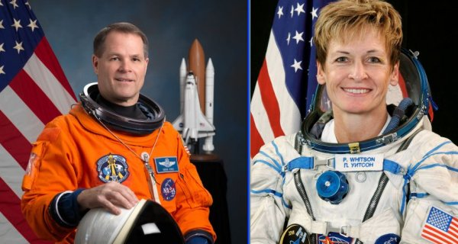

Kevin FORD (USA, astronaut č.500) – Peggy WHITSONOVÁ (USA, rekordní pobyt amerického astronauta)
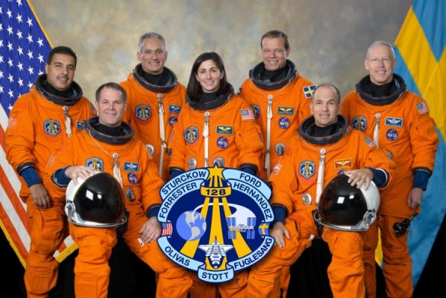

Posádka raketoplánu DISCOVERY STS-128 (plánovaný start 25.8.2009) – Kevin Ford druhý zleva

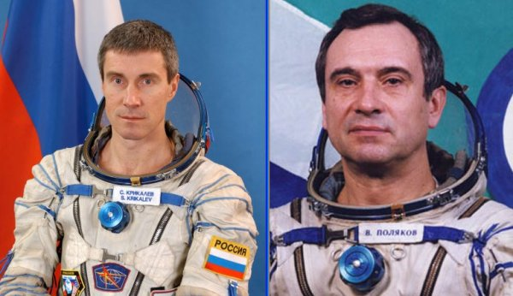

Sergej KRIKALJOV (Rusko, rekordní pobyt v kosmu) – Vladimír POLJAKOV (Rusko, nejdelší jednorázový let)

Česká astronomická společnost (ČAS) vydává od května 1998 tisková prohlášení o aktuálních astronomických událostech a událostech s astronomií souvisejících. Počínaje tiskovým prohlášením č. 67 ze dne 23. 10. 2004 jsou některá tisková prohlášení vydávána jako společná s Astronomickým ústavem Akademie věd ČR, v. v. i. Archiv tiskových prohlášení a další informace nejen pro novináře lze najít na adrese http://www.astro.cz/media. S technickými a organizačními záležitostmi ohledně tiskových prohlášení se obracejte na tiskového tajemníka ČAS Pavla Suchana na adrese Astronomický ústav AV ČR, v. v. i., Boční II/1401, 141 31 Praha 4, tel.: 267 103 040, fax: 272 769 023, e-mail: suchan@astro.cz. V případě tohoto tématu se z důvodu dovolené obracejte na kontakty uvedené v textu.

